Нравственно-патриотическое воспитание детей раннего дошкольного возраста через реализацию проекта «Любим Родину с пелёнок!»
Гаева С. П.
воспитатель,
СПДС «Золотой колосок»
ГБОУ лицей с.Хрящёвка
gaevasweta@mail.ru
Доронина И. Ю.
воспитатель,
СПДС «Золотой колосок»
ГБОУ лицей с.Хрящёвка
doroninairishka@yandex.ru
Аннотация. В данной статье представлены разнообразные методы и приемы по нравственно-патриотическому воспитанию детей раннего дошкольного возраста.
Ключевые слова: нравственное воспитание, народный костюм, семья, дом.

В современных условиях, когда происходят глубочайшие изменения в жизни общества, одним из главных направлений работы с подрастающим поколением становится патриотическое воспитание. Сейчас, в период нестабильности в обществе, возникает необходимость вернуться к лучшим традициям нашего народа, к его вековым корням, к таким вечным понятиям, как род, родство, Родина.
Сегодня ведущим принципом воспитания считается воспитание, осуществляемое на корнях национальной традиции, основной целью которого является укрепление преемственности поколений. Формирование патриотизма крайне затруднено в отрыве от контакта с семьей, без сохранения исторической и духовно-эмоциональной преемственности поколений. Влияние семьи огромно, без нее работа по воспитанию подлинного гражданина и патриота не даст должных результатов.
Семья – источник и звено передачи ребенку социально-исторического опыта. В ней ребенок получает уроки нравственности, закладываются жизненные позиции.
Чтобы заложить основу нравственного воспитания у малышей, приобщить их к общечеловеческим ценностям, из которых складывается впоследствии важнейшее чувство – любовь к семье, к своей Родине мы разработали долгосрочный проект «Любим Родину с пеленок». В соответствии с ФГОС ДО основой нашей работы по нравственному воспитанию детей стало взаимодействие с семьёй. Цель данного проекта: Пробудить в детях любовь к семье, родной земле, заложить важнейшие черты русского национального характера: порядочность, совестливость, способность к состраданию; приобщить к общечеловеческим нравственным ценностям.
Данный проект состоял из нескольких этапов.
На первом этапе по данной теме с родителями были проведены беседы и консультации «Роль семьи в жизни ребёнка», «Почему нельзя бить ребёнка», «Что хорошо, и что плохо», «Добрые сказки», размещена наглядная информация в родительский уголок, из которого они узнали о нашем проекте. Большинство родителей были заинтересованы нашей деятельностью и решили принять активное участие в нашей работе.
На втором этапе проекта мы знакомили малышей с русско-народными сказками, русским фольклором, т.к. они являются неотъемлемой частью нравственного воспитания. Целью нашей работы стало создание предпосылок для формирования у детей любви к семье, доброжелательности, взаимовыручки.
Для ознакомления детей со сказками мы изготовили новое дидактическое пособие «Сказочный планшет». Герои сказок прикрепляются к нему с помощью магнита, что позволяет спокойно передвигать их по плоскости в любом направлении, имитируя сенсорный экран.
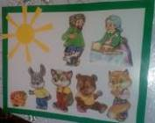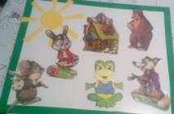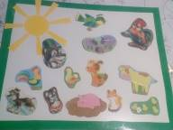

В рамках благотворительной акции «Подари книжку», в группе была создана большая коллекция русских народных сказок, потешек, песенок, прибауток, детских стишков, которую мы постоянно используем в работе с детьми.
Для наилучшего восприятия сказок мы активно применяем в работе различные виды театра: кукольный, настольный, бибабо, театр на фланелеграфе. В группе имеется большая коллекция как покупного театра, так и изготовленного своими руками. Например, одна из бабушек связала для детей нашей группы пальчиковый театр «Теремок».
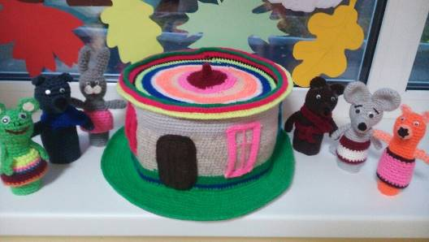

А мы в свою очередь своими руками изготовили перчаточный театр. Для этого мы взяли мелкие мягкие игрушки, распороли их, выпотрошили вату. Получились очень забавные игрушки, которые надеваются на руку ребёнка (собачки, кошки, мишки и т.д.). Дети с удовольствием с ними играют.
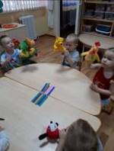
В уголок Ряженья были размещены русские национальные костюмы, в которые дети с удовольствием наряжались.
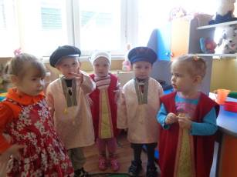

Установлено, что дети с раннего возраста способны воспринимать культуру разных народов. Яркие впечатления и чувства, пережитые в детстве, оказывают влияние на дальнейшее развитие ребёнка, остаются в памяти на всю жизнь.
В нашем регионе живут – русские, татары, чуваши, мордва, башкиры, марийцы и др. Дети должны иметь представление о культуре, быте, жизни другого народа, доступные их возрасту. Воспитывать в детях толерантное отношение к другим народностям одна из важнейших задач работы педагога.
Работая в первой младшей группе мы решили начать знакомство детей с народами Поволжья через музыкальную подвижную игру «Топотушки». Атрибутами к данной игре являются непосредственно куклы-топотушки, которые состоят из головы и платья, и надеваются на ноги. Они интересны тем, что оживают на наших ногах.
Ход игры:
Воспитатель надевает на ноги кукол мордовской национальности и под мордовскую мелодию показывает движения, соответствующие мордовскому народу, дети повторяют за педагогом. Затем включается поочерёдно чувашская, татарская, русская народная мелодия. Под каждую музыку воспитатель показывает различные движения.
Подвижная игра «Топотушки» очень нравится детям. Малыши с удовольствием повторяют движения за воспитателем. В последствии, когда дети слышат знакомые мелодии, они непроизвольно воспроизводят движения именно той национальности, чья музыка звучит в данный момент.
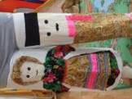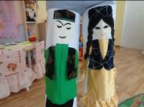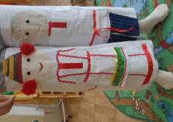

Через колыбельные, песни и потешки происходило самое первое приобщение детей к родному языку, к родным мелодиям, знакомство с традиционными образами, встречающимися в песнях и сказках. Исходя из этого, мы решили, расширить и дополнить нашу работу над проектом по нравственному воспитанию детей. Нами была собрана картотека колыбельных, песен и потешек других национальностей - народов Поволжья. Мы сделали аудиозапись данных произведений и использовали их как в режимных моментах, так и перед дневным сном детей.
В следующий этап проекта входило изучение подвижных русских-народных игр (Каравай, карусель).
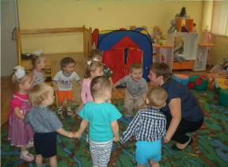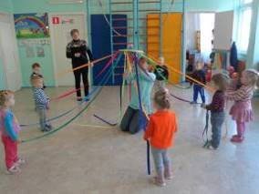
Эти игры помогают знакомить детей с русскими народными обычаями, с особенностями проведения народных игр, развивать нравственные и, в последствии, патриотические чувства: любовь русского народа удальству, веселью, знакомство с лучшими национальными традициями.
Дети познакомились с национальной игрушкой «Матрёшка», научились собирать её в правильной последовательности. Также в группе была создана картотека дидактических игр: «Собери матрешку», «Подбери заплатку», «Подбери платочек по цвету» и т.д. Совместно с родителями воспитанников была организована выставка «Мама, папа, я – Матрёшкина семья!»

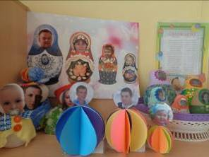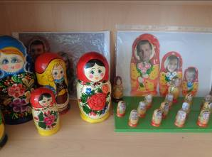
Так же совместно с родителями, были организованы кукольные спектакли по сказке «Репка», «Теремок». Проведены серии родительских гостиных, на которых мы играли, танцевали и пели все вместе. Всё строилось на взаимодействии: «родитель- педагог-ребёнок». Обязательным моментом нашей встречи была продуктивная деятельность. Взрослые и дети рисовали, лепили, экспериментировали с различными материалами и веществами и т.д. Дети проявили бурю эмоций, были в восторге от совместной деятельности с родителями. Хочется отметить, что данный вид деятельности очень сблизил педагогов и семьи воспитанников.
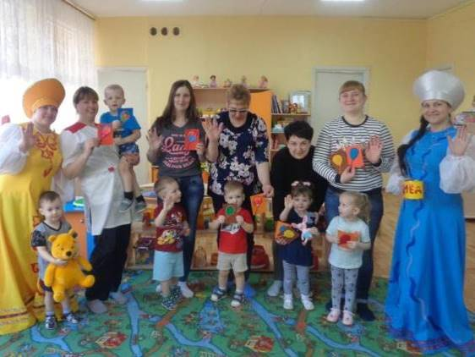
Не мало важным этапом нашего проекта было изготовление родителями семейных альбомов и книжек-малышек. Это было сделано для того, чтобы привить детям чувство дома и семьи. Альбомы оформлены разнообразными бусинами, цветочками, пушинками, наклейками, что способствует сенсорному развитию.
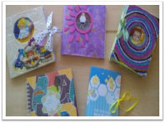
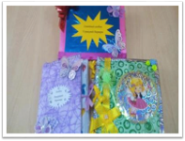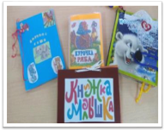
Оказалось, что данные альбомы и книжки служат не только связью между семьёй и ребёнком, но и способствуют развитию речи малышей. У детей активизировался словарный запас. При разглядывании фотографий, малыши называют своих родственников (мама, папа, баба, деда, тётя и т.д.). В книжках-малышках детки узнают знакомых персонажей и называют их. В нашей группе был создан «Родной уголок» по нравственному воспитанию и развитию детей. Семейные альбомы и книжки-малышки сыграли важную роль в реализации данного проекта.
Так же при совместной деятельности педагогов и родителей в нашей группе появился мини-музей «Русское подворье». В него вошли: макет русского двора с домами и сараями, муляжи домашних птиц и зверей, потешки и стихи, сказки-диафильмы. А так же мы выпилили из фанеры дерево и у нас получилось многофункциональное дидактическое пособие. В рамках нашей темы мы используем его для дидактической игры «Моя семья». Ребёнок должен найти фото своего члена семьи на дереве и сорвать.
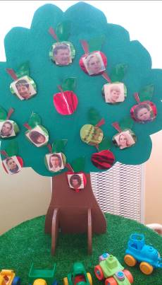

Продуктом нашего долгосрочного проекта стал календарь достопримечательностей Хрящёвки, нашей малой Родины… Так как с детьми раннего возраста невозможно сходить на экскурсию, мы решили предложить родителям наших воспитанников сделать это самостоятельно. Они прошлись по знаменательным местам нашего села, сфотографировались на их фоне, нарисовали рисунки. Весь материал мы обработали и отдали в печать в типографию. Получились мини-календари для каждой семьи и один большой настенный календарь. Все остались очень довольны проделанной работой.
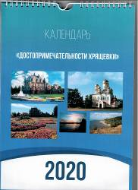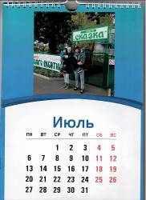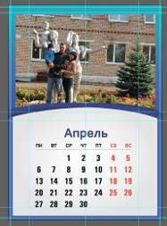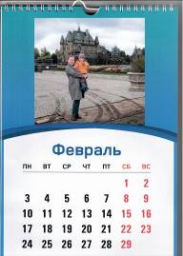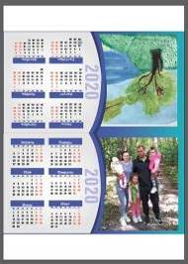

Список литературы
1. В. В. Малова «Конспекты занятий по духовно – нравственному воспитанию дошкольников». М Владос 2010.
2. Комплексные занятия по программе «От рождения до школы» под редакцией Н. Е. Вераксы, Т. С. Комаровой, М. А. Васильевой. Первая младшая группа / авт. -сост. О. П. Власенко [и др. ]. - Волгоград: Учитель, 2011. - 292 с.
3. Маханева, М. Д. «Нравственно-патриотическое воспитание дошкольников: Методическое пособие.» / М. Д. Маханева. – М. ТЦ Сфера, 2009. – 96 с.

